MANUAL

IRIS

Apresentação

Interface

Principais áreas da interface

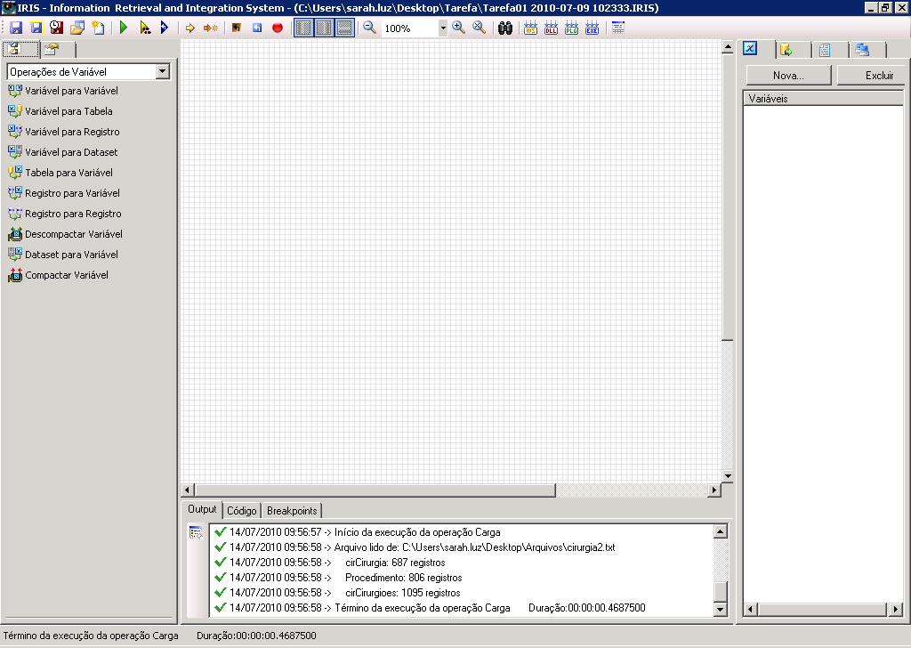
1
3
2
5
4
6

1 – Barra de Ferramentas

Local para acesso rápido dos principais comandos da ferramenta a seguir:
2 | Comando | Descrição | Atalho
 | Save | Grava o arquivo atual | Ctrl+S
 | Save As... | Grava o arquivo atual com um novo nome. | n/a
 | Save Snapshot | Grava uma cópia do arquivo atual, acrescentando um label de data/hora no formato yyyy-mm-dd hhMMss. Obs.: Este comando é disparado automaticamente a cada 10 minutos para backup iterativo do projeto ativo, desde que ele já possua um nome. | Ctrl+Shift+S
 | Open | Abre um projeto gravado em disco | n/a
 | New | Limpa o designer e re-inicializa a ferramenta com um novo projeto | n/a
 | Run | Executa o projeto atual a partir da próxima operação (ou do início, caso o projeto tenha sido resetado) | F5
 | Step | Executa a próxima operação e marca a operação seguinte para execução. | F10
 | Re-Run | Executa a operação selecionada sem avançar para a próxima operação. | F2
 | Run to Selection | Executa o projeto desde a próxima operação até o ponto selecionado no designer | F11
 | Set Running Point | Marca o ponto selecionado no designer como a próxima operação a ser executada | F7
 | Reset Operation | Reseta a operação, limpando seus resultados e seu status | F6
 | Reset | Reseta todas as operações do projeto e marca a operação indicada com “Start Point” como próxima operação a ser executada. | F3
 | Hide Tools | Oculta/Exibe o painel com a caixa de componentes e o painel de propriedades | F4
 | Hide Vars | Oculta/Exibe o painel com as variáveis, resultsets, layouts e conexões. | F8
 | Hide Output | Oculta/Exibe o painel com os dados de output, o painel de código e os breakpoints | n/a
 | Zoom Out | Reduz o zoom no designer | n/a
 | Zoom In | Aumenta o zoom no designer | n/a
 | Zoom 100% | Retorna o zoom do designer para 100% | n/a
 | Find | Exibe um diálogo para localização de texto em qualquer operação/variável/resultset | Ctrl+F
 | Build Exe | Compila o projeto atual como um executável.* | n/a
 | Build Plugin | Compila o projeto atual como um componente de plugin, visível na caixa de componentes e capaz de ser adicionado a outros projetos.* | n/a
 | Build Web Service | Compila o projeto atual como um web-service.* | n/a
 | Build DLL | Compila o projeto atual como uma DLL.* | n/a
 | Query Window | Exibe a janela de consultas a bancos de dados e aos dados em memória.* | n/a
* Estas operações são plugins e podem não estar disponíveis em todas as versões do produto

2 – Área de Design

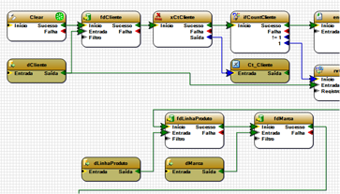

Local onde os projetos de importação/extração/integração de dados são feitos através da criação e do sequenciamento visual de operações, criação de links de eventos, entradas e saídas.

3 – Caixa de Componentes / Painel de Propriedades

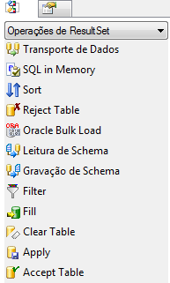

A caixa de componentes é o container das operações e componentes dos quais um projeto se constitui.
Estas operações são, em sua totalidade, carregadas para a ferramenta a partir de DLL’s localizadas na pasta Plugins, e podem ser configuradas a partir de designers gráficos especializados, encontrados no painel de propriedades.

Figura Exemplo:

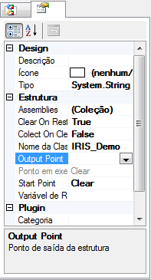

O painel de propriedades é ponto a partir do qual todos os aspectos do projeto, incluindo suas operações e conexões, são configurados.

4 – Variáveis / Resultsets / Layouts / Conexões

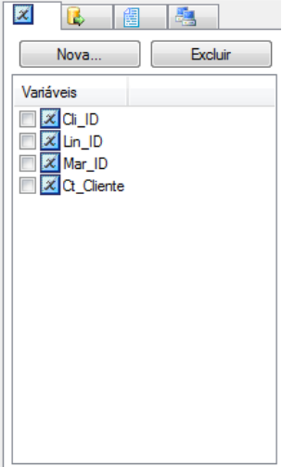

O painel de variáveis permite a criação de variáveis globais tipadas, visíveis a partir de qualquer ponto do projeto, e que podem ser utilizadas como parâmetros de configuração (no caso de projetos compilados), como valores de entrada e/ou de saída para operações, além de poderem ser referenciadas nas operações de código C# e em sentenças SQL.

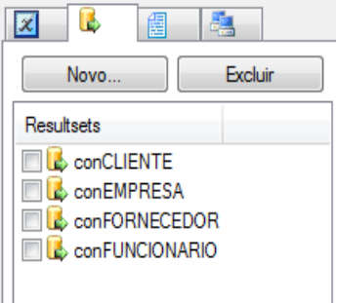

O painel de resultsets é onde são definidas as tabelas e visões que constituirão o banco de dados em memória do projeto. Estes resultsets podem ser alimentados a partir de qualquer fonte de dados (incluindo arquivos texto, arquivos XML, etc.) e, uma vez preenchidos, podem ser consultados utilizando sentenças SQL padrão, incluindo joins, unions, funções agregadas, inserts, deletes, updades, e outros recursos da linguagem.

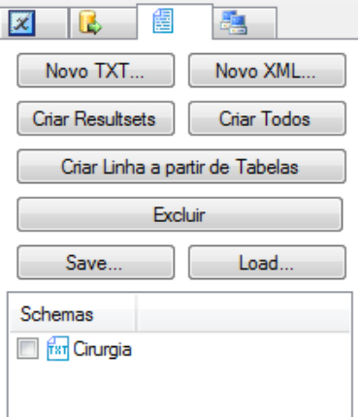

O painel de layouts permite é onde são feitos os mapeamentos entre arquivos texto/XML e os resultsets do projeto. Ele possui ainda algumas funcionalidades como a criação de tipos de linha (de arquivos txt) a partir de resultsets, e criação de resultsets a partir de layouts, para reduzir o trabalho repetitivo que normalmente é envolvido em projetos que fazem interface entre arquivos e tabelas de banco de dados.

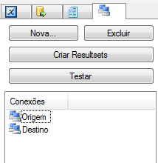
Por fim, o painel de conexões é onde são criadas e mantidas as conexões com as diversas fontes de dados do sistema.

5 – Output / Código / Breakpoints
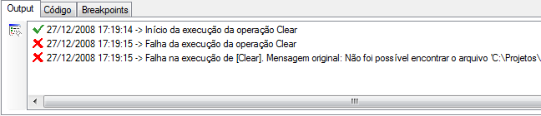
O painel de output oferece um relatório detalhado das operações executadas pela ferramenta, seus resultados e outros dados pertinentes.

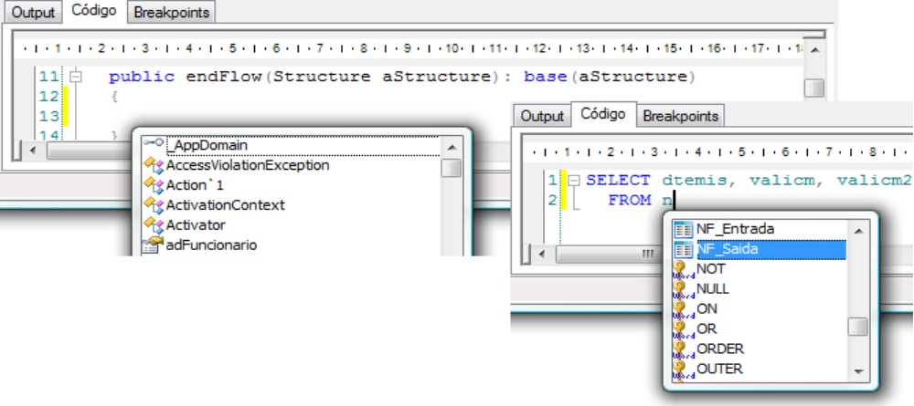
O painel de código permite a edição direta de scripts SQL, código C# e fórmulas, nas operações que suportam tais propriedades.

Ele possui funcionalidades avançadas, como code completion (semelhante ao Intelisense, da Microsoft) inclusive para sentenças SQL.
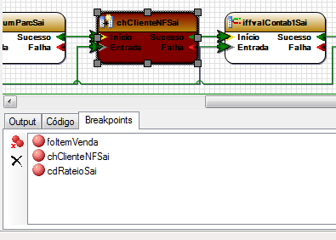

O painel de breakpoints permite a marcação de pontos de parada ao longo do projeto, para facilitar no processo de depuração.

6 – Barra de Status
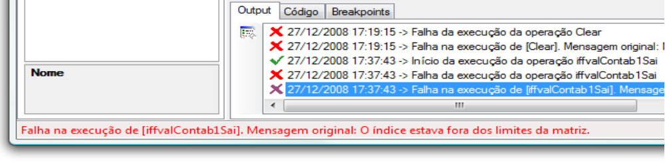
A barra de status funciona como uma extensão do painel de output, trazendo a última mensagem de erro exibida no mesmo, para melhor leitura. Para limpar a mensagem, basta um click sobre ela.

Getting Started
Depois desta breve apresentação da ferramenta, a próxima sessão visa introduzir os conceitos básicos da mesma através de exemplos práticos, começando com a criação dos diversos tipos de objetos que compõem um projeto, passando pela depuração do mesmo, e finalizando com os processos de compilação e deployment.

Projetos ou Estruturas

Pontos de entrada e saída

Propriedades das estruturas

Conexões
Para se criar uma conexão, assim como para se criar a maioria dos tipos existentes de objetos em um projeto, a primeira coisa a ser feita é a seleção de um nome.
Este nome deve ser único e válido pelas regras de nomenclatura da linguagem C#, pois todos os objetos criados (conexões, variáveis, resultsets, layouts e operações) podem ser acessados através de operações de código C# de dentro do projeto.
Assim, uma vez clicado o botão [Nova...], no painel de conexões, a primeira coisa que aparece é um diálogo de seleção de nomes.
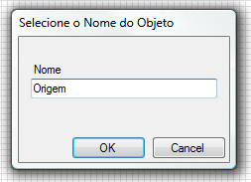
Depois do que surge o diálogo de criação da conexão propriamente dita, onde se seleciona o Data Provider daquela conexão, e se cria a String de Conexão com a fonte de dados.
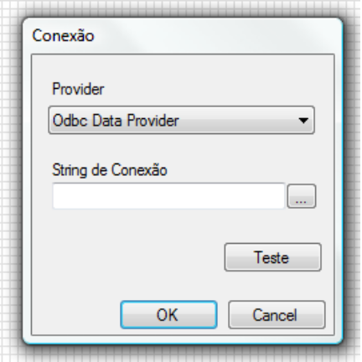
Na caixa de seleção de provider serão listados todos os providers ADO.Net instalados na máquina e, uma vez selecionado o provider, a composição da string de conexão é feita em um terceiro diálogo através do preenchimento de propriedades.
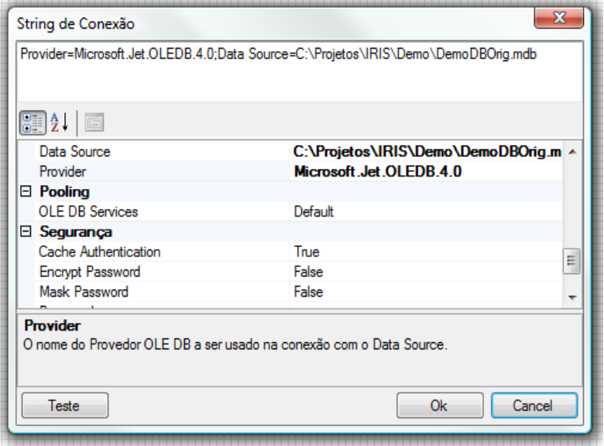
Como todas as conexões são feitas utilizando o padrão ADO.Net, strings de conexão válidas em projetos de software baseados nesta tecnologia podem ser reaproveitadas em projetos IRIS.
Para mais informações sobre strings de conexão, consulte o site http://www.connectionstrings.com/. Lá você encontrará informações específicas sobre como se conectar aos mais diversos bancos de dados, além de informações sobre outras fontes de dados suportadas, como planilhas do MS Excel, arquivos do MS Project, Bancos de dados do Lotus Notes, etc.
Uma vez fechado, o diálogo de edição da string de conexão pode ser acionado novamente através do painel de propriedades.
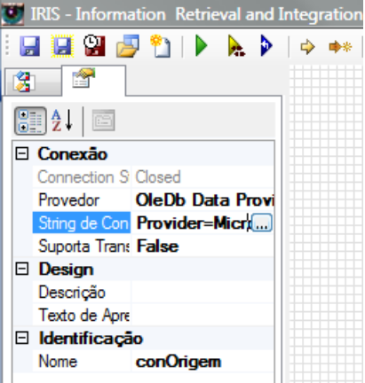

Uma observação importante: a sintaxe das strings de conexão é específica de cada provider. Sendo assim, ao se selecionar um novo provider, a string de conexão é automaticamente apagada.

Propriedades das conexões
- Provider – O Provider ADO.Net utilizado pela conexão
- String de Conexão – A String de conexão ADO.Net utilizada pela conexão
- Suporta Transações – Indica se a fonte de dados à qual a conexão está ligada suporta ou não transações.
- Descrição – Descrição da conexão. Será exibida na área de descrição detalhada em um painel de propriedades.
- Texto de Apresentação – Nome que será exibido para usuários finais de projetos IRIS compilados, em painéis de propriedades.
- Nome – O nome interno da conexão. Deve ser um nome válido pelos padrões de nomenclatura da linguagem C#.

Resultsets
Resultsets em um projeto IRIS são mais do que simples conjuntos de dados retornados a partir de uma sentença SQL executada em um banco de dados: são tabelas e views de um verdadeiro banco de dados e memória, e como tanto possuem constraints, relacionamentos, chaves e podem ser consultados utilizando-se sentenças SQL, mesmo que tenham sido preenchidos a partir de um arquivo texto.
Eles podem ser criados automaticamente, utilizando o schema obtido do banco de dados, ou manualmente, através da edição direta de sentenças SQL, e podem ter seus dados inspecionados a qualquer momento, mesmo durante a execução do projeto, através da propriedade Table, no painel de propriedades.

Criação automática
Resultsets podem ser criados automaticamente a partir de conexões, utilizando o botão [Criar Resultsets]. Neste caso é apresentado o diálogo abaixo, com uma lista de todas as tabelas encontradas no schema do banco de dados ao qual está ligada a conexão.
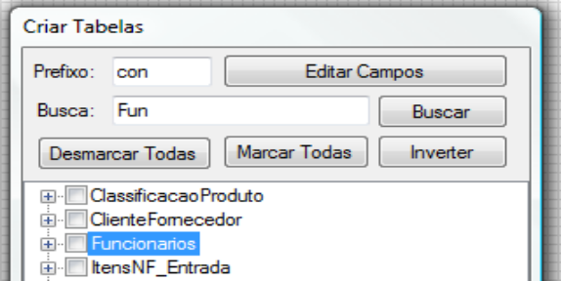

Para proceder com a criação, basta selecionar para quais tabelas serão criados resultsets e, caso em alguma delas se deseje apenas um sub-conjunto dos campos existentes, basta clicar no botão Editar Campos, para selecionar quais os campo devem constar no resultset gerado.
Outra forma de geração automática de resultsets é a partir do botões [Criar Resultsets] e [Criar Todos] do painel de Layouts.
Aqui não são apresentados diálogos: o sistema apenas exibe o painel de Resultsets com os novos objetos criados, pois a definição dos mesmos é feita no processo de criação dos layouts como será visto abaixo.

Criação manual
Nos casos onde os resultsets são gerados a partir de sentenças mais complexas, envolvendo mais de uma tabela, funções agregadas, etc., a criação é feita manualmente, utilizando-se o botão [Novo] do painel de Resultsets, e entrando-se a sentença SQL no painel de código ou através propriedade Select, no painel de propriedades.

Resultsets desconectados
Além de resultsets alimentados por sentenças SQL disparadas contra sistemas de banco de dados, o sistema IRIS suporta também resultsets em memória, criados a partir de sentenças SQL disparadas contra o banco de dados em memória do projeto. Tais resultsets se comportam exatamente da mesma forma que os tradicionais, com a exceção de não poderem gravar seus resultados no banco.

Inspeção de erros
Funcionalidade interessante dos resultsets é a inspeção de erros de aplicação dos resultados no banco, ou de violação de constraints em memória. O diálogo abaixo mostra o exemplo de uma tabela onde uma coluna obrigatória não foi preenchida. Os sinais de aparecem nas margens de todas as linhas que apresentaram algum erro, e na coluna específica onde o erro ocorreu, e ao se deixar o cursor do mouse sobre o sinal por alguns segundos, o sistema exibe uma mensagem com o erro acusado naquela linha/coluna.

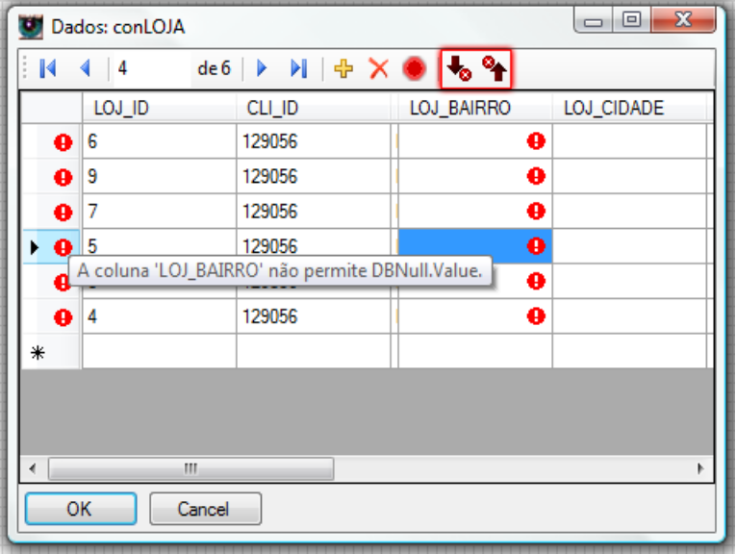

E, para facilitar a localização de erros em resultsets maiores, os dois botões destacados em vermelho na imagem acima permitem a navegação direta para o próximo ou para o último registro com erro no resultset.

Propriedades dos Resultsets
- Continuar em caso de erro – Indica se a gravação de atualizações no banco deve ou não ser interrompida em caso de erros.
- Registros por lote – Indica a quantidade de registros que será enviada para o banco por lote de transações.
- Descrição – Descrição do resultset. Será exibida na área de descrição detalhada em um painel de propriedades.
- Nome – O nome interno do resultset. Deve ser um nome válido pelos padrões de nomenclatura da linguagem C#.
- RS Externo – Indica se será gerada uma propriedade expondo este resultset em projetos compilados.
- Texto de Apresentação – Nome que será exibido para usuários finais de projetos IRIS compilados, em painéis de propriedades.
- Chave primária – A chave primária da tabela em memória. Pode ser deduzida a partir do schema do banco, ou pode ser informada diretamente no editor.
- Columns – A coleção de colunas do resultset. Deve ser usada apenas para visualização e para testes eventuais, e não deve ser alterada diretamente, pois alterações feitas aqui não serão gravadas. Ao invés disso, devem ser utilizadas operações que alterem as propriedades das colunas, ou mesmo operações que criem novas colunas e relacionamentos.
- Connection – A conexão à qual o resultset está ligado. Não informada para resultsets em memória.
- Registros – Propriedade apenas de leitura informando a quantidade de registros no resultset.
- Table – Exibe as propriedades do objeto DataTable subjacente ao resultset, e permite a inspeção direta dos dados.
- TimeOut - Configura a propriedade CommandTimeOut dos comandos do resultset. Não deve ser confundido com a propriedade ConnectionTimeOut, das strings de conexão.
- Virtual – Indica se o resultset está trabalhando apenas em memória (true) ou se está conectado a um banco de dados (false)
- Errors – Propriedade apenas de leitura, que relata a quantidade de erros encontrados no resultset, quer se trate da violação de constraints em memória, ou de erros de aplicação de atualização para o banco de dados.
- HasError - Propriedade apenas de leitura que indica se o resultset possui ou não erros.
- Relacionamentos Detalhe – Coleção de relacionamentos nos quais o resultset participa como tabela mestre
- Relacionamentos Mestre – Coleção de relacionamentos nos quais o resultset participa como tabela detalhe.
  - Obs.: Da mesma forma que na coleção de colunas, alterações de relacionamentos não devem ser feitas diretamente nestas propriedades, mas sim através de operações específicas para este fim.
- Gerar Delete – Indica se o resultset deve gerar comandos de delete ao aplicar atualizações no banco de dados
- Gerar Insert - Indica se o resultset deve gerar comandos de insert ao aplicar atualizações no banco de dados
- Gerar Update - Indica se o resultset deve gerar comandos de update ao aplicar atualizações no banco de dados
- Select – A sentença SQL utilizada para preencher o resultset
- SQL Delete – Especifica um comando SQL personalizado para exclusão de registros no banco
- SQL Insert - Especifica um comando SQL personalizado para inclusão de registros no banco

- SQL Update - Especifica um comando SQL personalizado para atualização de registros no banco
  - Estas três propriedades só precisam ser preenchidas quando os comandos SQL gerados automaticamente não forem satisfatórios, como no caso de resultsets preenchidos por sentenças com Joins, Unions, etc.

Criação de operações

Criação de links
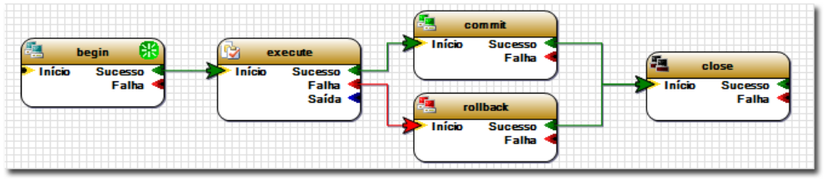

A comunicação entre objetos do projeto ocorre por meio de links, que são criados a partir de pontos localizados à direita das operações ou variáveis de origem, que podem ser divididos entre eventos e parâmetros de saída, e se ligam a pontos localizados à esquerda das operações ou variáveis de destino, que também podem ser eventos ou parâmetros de entrada.
No designer, estes links são criados com o clicar e o arrastar do mouse a partir do ponto de origem desejado, até o ponto de destino desejado.
Uma observação importante é que, diferente da maioria dos objetos do projeto, os links não possuem propriedades. Uma vez criados, eles podem ser alterados apenas no que diz respeito à sua aparência, adicionado-se e movendo-se pontos para melhor visualização do projeto. Também a origem e o destino do link não podem ser alterados e, caso isso seja necessário, é preciso que se exclua o link (utilizando a tecla Delete) e se recrie, conforme desejado.

Sucesso
O evento de sucesso existe em todas as operações. Caso a operação seja bem sucedida, a operação ligada a este evento será a próxima operação a ser executada.
Este evento também serve para alimentar parâmetros de entrada diretamente.
Algumas operações retornam a variável ou o resultset que serviu de entrada neste evento, permitindo que ele se ligue direto ao parâmetro de entrada da operação seguinte e evitando a criação de vários links repetitivos para o mesmo resultset ou variável.

Figura Exemplo:
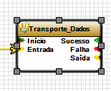

Falha
Semelhante ao evento de sucesso, mas disparado apenas caso ocorra algum erro durante a execução da operação. Também, da mesma forma que no caso anterior, este evento pode ser ligado não só ao ponto de início da próxima operação, mas também a pontos de entrada, para alimentá-la com eventuais parâmetros.
Figura Exemplo:

Início
O ponto de início de uma operação recebe links vindos dos eventos de sucesso e falha, além de eventualmente receber links de pontos de saída, como no caso de loops, que possuem como parâmetro de saída a operação que deve ser executada dentro do laço.
Este é o único ponto da operação capaz de colocá-la em execução durante a execução de um projeto.

Figura Exemplo:

Entradas
Pontos de entrada são parâmetros fornecidos à operação para sua execução. Podem ser variáveis, layouts, resultsets ou mesmo outras operações, pois a maioria das operações que possuem parâmetros de entrada retorna este mesmo parâmetro por default, além de quaisquer saídas explícitas que elas possam ter.
Um exemplo disso são as operações de resultset, que sempre retornam o resultset de entrada, permitindo operações em cadeia conforme será visto abaixo.
Figura Exemplo:

Saídas
Pontos de saída podem determinar parâmetros de saída/retorno explícitos, como no caso de scripts SQL, que retornam o resultset ou um valor escalar em sua saída, ou podem determinar operações a serem executadas, como no caso dos loops, citado acima, ou no caso da operação de fluxo alternativo, que testa diversas condições e executa uma ou outra operação em função destes testes.

Figura Exemplo:

Criação e uso de variáveis

Criação e uso de layouts txt

Criação e uso de layouts xml

Debug

Run to point

Reset

Re-Run

Set running point

Break points

Search and replace

Compilação

Definição de parâmetros

Entry Points

Result Points

Executável

Interface do executável

Parametrização

O arquivo de configuração

Web Service

È uma solução utilizada na integração de sistemas e na comunicação entre aplicações diferentes. Com esta tecnologia é possível que novas aplicações possam interagir com aquelas que já existem e que sistemas desenvolvidos em plataformas diferentes sejam compatíveis. Os Web services são componentes que permitem às aplicações enviar e receber dados em formato XML. Cada aplicação pode ter a sua própria "linguagem", que é traduzida para uma linguagem universal, o formato XML.
Para as empresas, os Web services podem trazer agilidade para os processos e eficiência na comunicação entre cadeias de produção ou de logística. Toda e qualquer comunicação entre sistemas passa a ser dinâmica e principalmente segura, pois não há intervenção humana.
Essencialmente, o Web Service faz com que os recursos da aplicação do software estejam disponíveis sobre a rede de uma forma normalizada. Outras tecnologias fazem a mesma coisa, como por exemplo, os browsers da Internet acedem às páginas Web disponíveis usando por norma as tecnologias da Internet, HTTP e HTML. No entanto, estas tecnologias não são bem sucedidas na comunicação e integração de aplicações. Existe uma grande motivação sobre a tecnologia Web Service pois possibilita que diferentes aplicações comuniquem entre si e utilizem recursos diferentes.
Utilizando a tecnologia Web Service, uma aplicação pode invocar outra para efectuar tarefas simples ou complexas mesmo que as duas aplicações estejam em diferentes sistemas e escritas em linguagens diferentes. Por outras palavras, os Web Services fazem com que os seus recursos estejam disponíveis para que qualquer aplicação cliente possa operar e extrair os recursos fornecidos pelo Web Service.
Os Web Services são identificados por um URI (Uniform Resource Identifier), descritos e definidos usando XML (Extensible Markup Language). Um dos motivos que tornam os Web Services atractivos é o facto deste modelo ser baseado em tecnologias standards, em particular XML e HTTP (Hypertext Transfer Protocol). Os Web Services são utilizados para disponibilizar serviços interactivos na Web, podendo ser acedidos por outras aplicações usando, por exemplo, o protocolo SOAP (Simple Object Access Protocol).
O objectivo dos Web Services como é a comunicação aplicação para aplicação através da Internet. Esta comunicação é realizada com intuito de facilitar EAI (Enterprise Application Integration) que significa a integração das aplicações de uma empresa, ou seja, interoperabilidade entre a informação que circula numa organização nas diferentes aplicações como, por exemplo, o comércio electrónico com os seus clientes e seus fornecedores. Esta interação constitui o sistema de informação de uma empresa. E para além da interoperabilidade entre as aplicações, a EAI permite definir um workflow entre as aplicações e pode constituir uma alternativa aos ERP (Enterprise Resource Planning). Com um workflow é possível optimizar e controlar processos e tarefas de uma determinada organização.

Assembly

Plugins

Encapsulamento de sub projetos

Projetos de orquestramento

Deployment

Gramáticas e Fórmulas

XEval

SQL

Merger

Referência de Operações

Nome + Imagem

Parâmetros de entrada

Parâmetros de saída

Descrição

Exemplo de uso (arquivo/filme)

Mais informações sobre Start Points abaixo.

